Лабораторная работа №8

Операционные системы

Кирилюк Светлана Алексеевна

Содержание

# 1 Цель работы

Познакомиться с операционной системой Linux. Получить практические навыки работы с редактором vi, установленным по умолчанию практически во всех дистрибутивах.

# 2 Выполнение лабораторной работы

В первую очередь я ознакомилась с редактором vi (рис. ??).

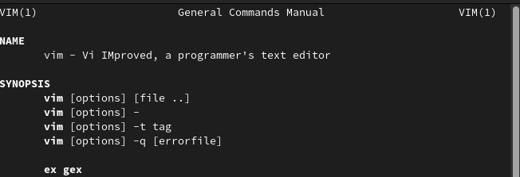

Ознакомление с редактором vi

Затем я создала католог ~/work/os/lab06 (рис. ??), перешла во вновь созданный каталог, вызвала vi и создала файл hello.sh (рис. ??).

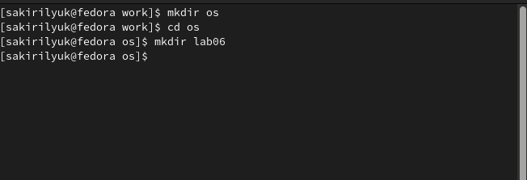

Создание каталога

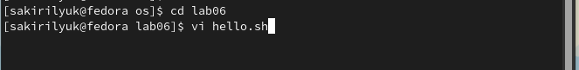

Открытие vi

Нажав клавишу “i”, я ввела текст (рис. ??) и нажала “Esc” для перехода в командный режим после завершения ввода текста. После чего нажала “:” для перехода в режим последней строки, и внизу экрана появилось приглашение в виде двоеточия (рис. ??).

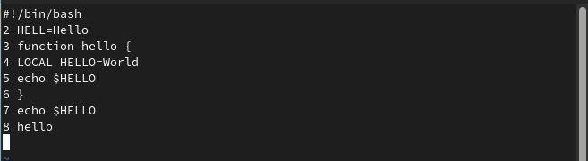

Ввод текста

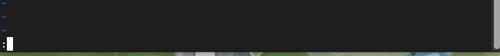

Переход в режим последней строки

Нажала w (записать) и q (выйти), а затем клавишу Enter для сохранения текста и завершения работы (рис. ??) и сделала файл исполняемым (рис. ??).

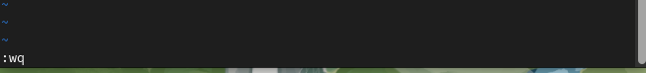

Сохранение текста и завершение работы

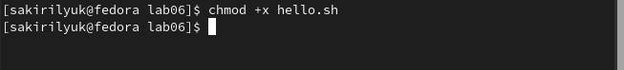

Команда исполняемости файла

Вызвав vi на редактирование файла, установила курсор в конец слова HELL второй строки и, перейдя в режим вставки, заменила на HELLO (рис. ??). Затем установила курсор на четвертую строку и стерла слово LOCAL, после чего, перейдя в режим вставки, набрала следующий текст: local (рис. ??).

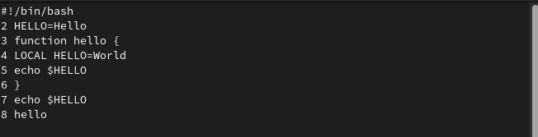

Редактирование файла (1)

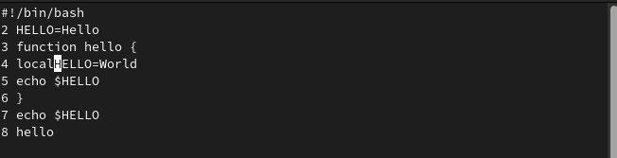

Редактирование файла (2)

Установиы курсор на последней строке файла, я вставила после неё строку, содержащую следующий текст: echo $HELLO (рис. ??), после чего удалила её (рис. ??).

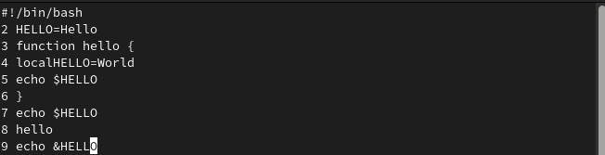

Редактирование файла (3)

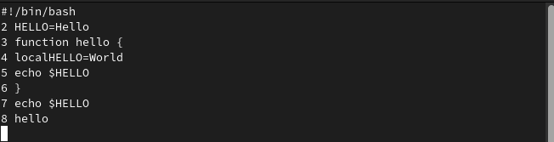

Редактирование файла (4)

Затем ввела команду отмены изменений u для отмены последней команды (рис. ??) и сохранила изменения (рис. ??).

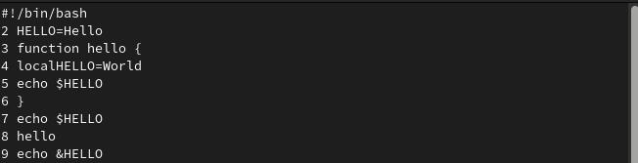

Редактирование файла (5)

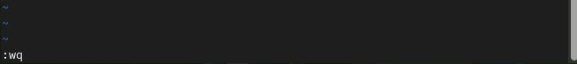

Сохранение изменений

# 3 Выводы

В ходе выполнения работы я познакомилась с операционной системой Linux. Получила практические навыки работы с редактором vi.